实验名称：4.2 8259中断控制实验

实验室：计算机学院308

1. 实验目的

小组：周烨，张渊

1.掌握8259中断控制器的工作原理

2.学习8259的应用编程方法

3.掌握8259级联的方式的使用方法

2实验内容及要求

1.实验接线图如图4.15所示，单次脉冲输出与主片8259的IR7相连，每按动一次单次脉冲，产生一次外部中断，在显示屏上输出一个字符“7”

2. 在实验中，对MIR6和MIR7所对应的IRQ6和IRQ7分别设计两个中断服务，用KK1模拟MIR6，用KK2模拟MIR7，观察先后次序的响应。

3. KK1+连接到主片8259的IR7上，KK2+连接到从片8259的IR1上，当按一次KK1+时，显示屏上显示字符“M7”，按一次KK2+时，显示字符‘S1’。

3、实验步骤

一

1.按图4.15连接实验线路。

2.编写实验程序，经编译，链接无误后装入系统。

3.运行程序，重复按单次脉冲开关，观察显示屏，

二

1.按图4.15连接实验线路。

2.编写实验程序，经编译，链接无误后装入系统。

3.运行程序，先后按下kk1 k2开关，观察显示屏，观察显示屏，

三

1.按图4.18连接实验线路。

2.编写实验程序，经编译，链接无误后装入系统。

3.运行程序，按kk1或kk2开关，观察显示屏，

4.同时按下kk1和kk2观察

4、实验结果及心得体会

（1）按下KK1+，显示字符6和！

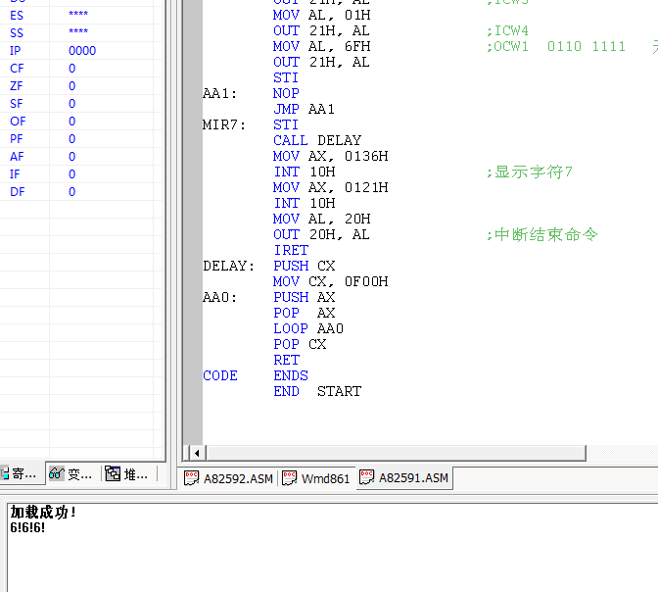

（2）按下KK1+显示字符6，KK2+显示字符7

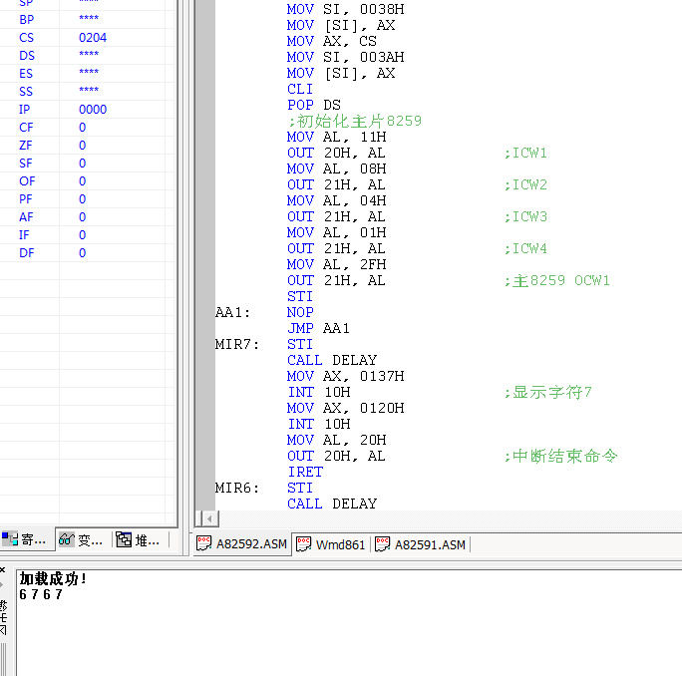

(3)按下KK1+或KK2+显示S1, M7，同时按下同时显示，多次同时按下一直跑

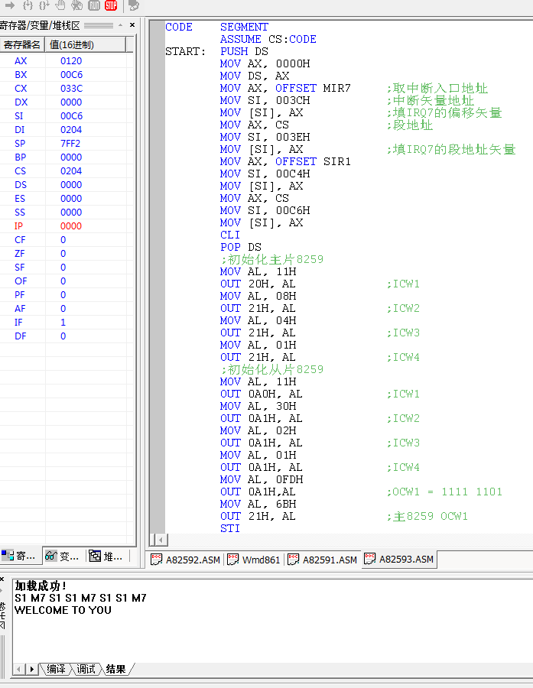

心得：注意接线正确，如果接错会出现乱码